2017辽宁省葫芦岛中考数学试卷(word版)
考试时间120分钟 满分150分
一．（2017葫芦岛数学）选择题(每小题3分)
1.下列四个数中最小的是（ ）
A.3.3 B. C.-2 D.0
2如图所示的几何体的主视图是（ ）
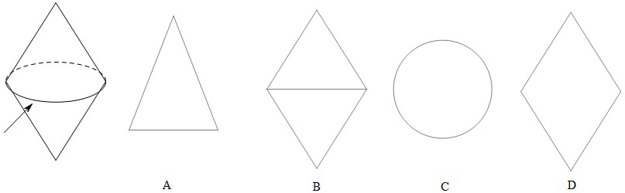
3.下列运算正确的是( )
A.m³·m³=2m³ B.5m²n-4mn²=mn C.(m+1)(m-1)=m²-1 D.(m-n)²=m²-mn+n²
4.下列事件是必然事件的是( )
A.乘坐公共汽车恰好有空座 B.同位角相等
C.打开手机就有未接电话 D.三角形内角和等于180°
5.点P(3,-4)关于y轴对称点P’的坐标是( )
A.(-3,-4) B.(3,4) C.(-3,4) D.(-4,3)
6.下表是某同学周一至周五每天跳绳个数统计表:
星期 | 一 | 二 | 三 | 四 | 五
跳绳个数 | 160 | 160 | 180 | 200 | 170
则表示“跳绳个数”这组数据的中位数和众数分别是( )
A.180,160 B.170,160 C.170,180 D.160,200
7.一次函数y=(m-2)x+3的图象如图所示，则m的取值范围是（ ）
A.m＜2 B.0＜m＜2 C.m＜0 D.m＞2
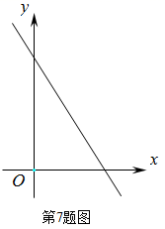

8.点A，B，C是⊙O上的点，∠AOB=70°，则∠ACB的度数是（ ）
A.30° B.35° C.45° D.70°
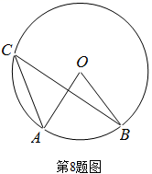
9.（2017葫芦岛数学）如图，将矩形纸片ABCD沿直线EF折叠，使点C落在AD边的中点C’处，点B落在点B’处，其中AB=9，BC=6，则FC’的长为（ ）
A. B.4 C.4.5 D.5
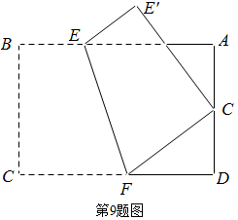
10.如图,菱形ABCD的边长为2,立交A=60°,点P和点Q分别从点B和点C出发,沿射线BC向右运动,过点Q作QH⊥BD,垂足为H,连接PH,设点P运动的距离为x(0＜x≤2)，△BPH的面积为S，则能反映S与x之间的函数关系的图象大致为
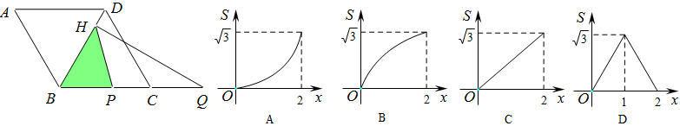
二．填空题(每小题3分)
11.今年1至4月份，某沿海地区苹果出口至“一带一路”沿线国家约11 000 000千克，数据11 000 000可以用科学计数法表示为 .
12.分解因式：m²n-4mn+4n= .
13.甲、乙两名同学参加“古诗词大赛”活动，五次比赛成绩的平均分都是85分，如果甲比赛成绩的方差为=16.7，乙比赛成绩的方差为=28.3，那么成绩比较稳定的是 (填甲或乙)
14.正八边形的每个外角的度数是 .
15.下图是有若干个全等的等边三角形拼成的纸板，若某人向纸板上投掷飞镖，(每次飞镖均落在纸板上)，则飞镖落在阴影部分的概率是 .
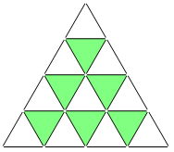
16.一艘货轮又西向东航行，在A处测得灯塔P在它的北偏东60°方向，继续航行到达B处，测得灯塔P在正南方向4海里的C处，是港口，点A，B，C在一条直线上，则这艘货轮右A到B航行的路程为 海里(结果保留根号).
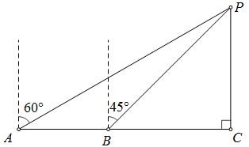
17.如图，点A(0，8)，点B(4，0)，连接AB，点M，N分别是OA，AB的中点，在射线MN上有一动点P，若△ABP是直角三角形，则点P的坐标是 .
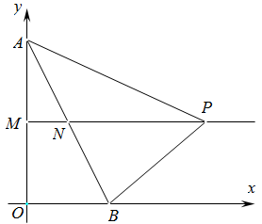
18,如图,直线y=x上有点A1,A2,A3,…An+1且OA1=1, A1A2=2, A2A3=4,AnAn+1=2分别过点A1,A2,A3,…An+1作直线y=x的垂线,交y轴于点B1,B2,B3,…Bn+1,依次连接A1B2,A2B3,A3B4,…AnBn+1得到△A1B1B2, △A2B2B3, △A3B3B4, …△AnBn，Bn+1,则△AnBnBn+1的面积为 .
(用含有正整数n的式子表示)
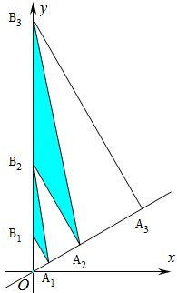

19.(10分)先化简,再求值:，其中.
20.(12分)随着通讯技术迅猛发展，人与人之间的沟通方式更多样、便捷.某校数学兴趣小组设计了“你最喜欢的沟通方式”调查问卷(每人必选且只选一种)，在全校范围内随机调查了部分学生，将统计结果绘制了如下两幅不完整的统计图，请结合图中所给的信息解答下列问题：
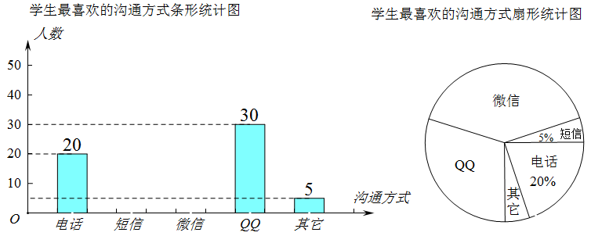
(1)这次统计共抽查了 名学生；在扇形统计图中，表示“QQ”的扇形圆心角
的度数为 ;
(2)将条形统计图补充完整；
(3)该校共有1500名学生，请估计该校最喜欢用“微信”进行沟通的学生有多少名？
(4)某天甲、乙两名同学都想从“微信”、“QQ”、“电话”三种沟通方式中选一种方式
与对方联系，请用列表或画树状图的方法求出甲乙两名同学恰好选中同一种沟通方
式的概率
21. （12分）在“母亲节”前期，某花店苟静康乃馨和玫瑰两种鲜花,销售过程中发现康乃馨比玫瑰销售量大，店主决定将玫瑰每枝降价1元促销，降价后30元可购买玫瑰的数量是原来购买玫瑰数量的1.5倍.
(1)求降价，后每枝玫瑰的售价是多少元？
(2)根据销售情况，店主用不超过900元的资金再次购进两种鲜花共500枝，康乃馨进价为2元/枝，玫瑰进价为1.5元/枝，问至少购进玫瑰多少枝？
22.（12分）如图，直线y=3x与双曲线y= (k≠0且x＞0)交于点A，点A的横坐标是1,.
(1)求点A的坐标及双曲线的解析式；
(2)点B事=是双曲线上一点，且点B的纵坐标是1，连接OB，AB，求△AOB的面积.
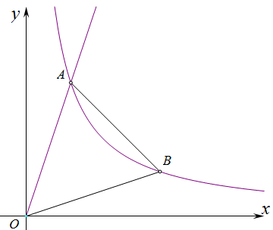
23.（2017葫芦岛数学）“五一”期间，恒大影城隆重开业，影城每天运营成本为1000元，试营业期间统计发现，
影城每天售出的电影票张数y(张)之间满足一次函数：y=-4x+220(0≤x≤50且x是整数),
设影城每天的利润为w(元)（利润=票房收入-运营成本）.
(1)试求w与x之间的函数关系式；
(2)影城将电影票售价定为多少元时，每天获利最大，最大利润是多少元？
24. （12分）如图，△ABC内接于⊙O，AC是直径，BC=BA，在∠ACB的内部作∠ACF=30°，
CF=CA，过点F作FH⊥AC于点H，连接BF.
(1)若CF交⊙O于点G，⊙O的半径是4，求的的长；
(2)请判断直线BF与⊙O的位置关系，并说明理由.
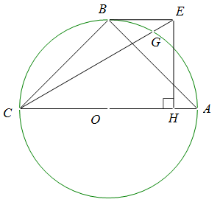
25. （12分）如图，∠MAN=60°，AP平分∠MAN，点B是射线AP上一定点，点C在直线AN上运动，连接BC，将∠ABC(0°＜∠ABC＜120°)的两边射线BA和BA分别绕点B顺时针旋转120°，旋转后角的两边分别与射线AM交于点D和点E
(1)如图1，当点C在射线AN上时，
①请判断线段BC与BD的数量关系，直接写出结论；
②请探究线段AC，AD和BE之间的数量关系，写出结论并证明；
(2)如图2，当点C在射线AN的反向延长线上时，BC交射线AM于点F，若AB=4,，AC=，
请直接写出线段AD和DF的长.
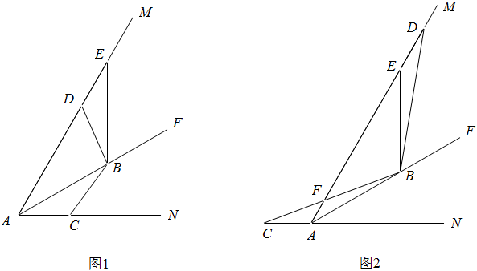
26. （14分）如图，抛物线y=ax²-2x+c(a≠0)与x轴，y轴分别交于点A，B，C三点，已知点(-2,0)，C(0,-8)，点D是抛物线的顶点.
(1)求抛物线的解析式及顶点D的坐标；
(2)如图1，抛物线的对称轴与x轴交于点E，第四象限的抛物线上有一点P，将△EB直线EP折叠，使点B的对应点B'落在抛物线的对称轴上，求点P的坐标；
(3)如图2，设BC交抛物线的对称轴于点F，作直线CD，点M是直线CD上的动点，点N是平面内一点，当以点B，F，M，N为顶点的四边形是菱形时，请直接写出点M的坐标.

